 | Escola Técnica Santo Inácio  Estrada Costa Gama, 1009 – Porto Alegre – RS – 91787-290 -  (51)3374-2858
 | Disciplina: | Projeto de Conclusão
 | Alunos: | Henrique Rosa Carvalho e Gabriel Suterio Pereira da Silva

Aplicação web para Sociedade Espírita

Introdução do projeto
- Contextualização e Motivação
A elaboração do nosso projeto de conclusão foi motivada por dois pontos: o primeiro está relacionado com o curso técnico em Informática que está sendo concluído, e para contemplar o que se estudou ao longo destes 3 semestres, resolveu-se desenvolver uma aplicação web que integrasse o maior número de disciplinas. Sendo assim, nosso projeto traz um enfoque nas áreas de web design, programação em scripts, banco de dados, redes de computadores e representação gráfica.
O segundo ponto refere-se à parte de nossa parceira, Sociedade Espírita Francisco de Assis (SEFA), para a qual será desenvolvida a aplicação web a fim de atender suas necessidades.

- Objetivos
  - Geral: Contribuir na divulgação da Sociedade Espírita Francisco de Assis (SEFA).
  - Específicos: Utilizar tags HTML para estruturar as páginas da aplicação web, tags CSS para estilização das mesmas, plugins para a conexão com o servidor, com o banco de dados e em outras áreas da aplicação.

Metodologia
- Como os dados serão obtidos: entrevista com o presidente da Sociedade Espírita Francisco de Assis via redes sociais e presencialmente na SEFA.
- Como os dados serão analisados: os dados serão analisados à partir da preferência dos autores e da supervisão de professores e também considerando as necessidades da SEFA.
- Como os dados serão processados: implementação da aplicação web através de editores de código como Sublime, Notepad ++ e Geany, implementação de plug-ins e bibliotecas nas áreas em que há interação do usuário com o servidor, uso de servidores locais WAMP (Windows) e LAMP (Linux) e banco de dados MySQL.
- Como os resultados serão analisados: realização de testes tanto na área do cliente quanto na área do administrador do site.

Cronograma

Meta 1 – Desenvolvimento de Janelas
Atividade | Setembro | Outubro | Novembro | Dezembro
Definição do conteúdo geral de cada janela | Henrique | Henrique | – | – | –
Layout das janelas | Henrique e Gabriel | Henrique e Gabriel | Henrique e Gabriel | Henrique e Gabriel | –
Responsividade das janelas | Henrique e Gabriel | Henrique e Gabriel | Henrique e Gabriel | Henrique e Gabriel | –

Meta 2 – Comunicação Cliente/Servidor
Atividade | Setembro | Outubro | Novembro | Dezembro
Definição e desenvolvimento do banco de dados | Henrique  e Gabriel | Henrique  e Gabriel | Henrique  e Gabriel | Henrique  e Gabriel | –
Implementação do sistema de logins e registro de aulas | Henrique e Gabriel | Henrique e Gabriel | Henrique e Gabriel | Henrique e Gabriel | –

4 Estudo da tecnologia aplicada

Para ser possível a construção desta aplicação web, realizou-se estudo de algumas tecnologias como as linguagens de marcação HTML e CSS, linguagens de programação JavaScript e PHP, banco de dados MySQL e plataforma Bootstrap. O estudo destas tecnologias está detalhado abaixo.

4.1 HTML

A sigla HTML (do inglês Hypertext Markup Language), em português quer dizer Linguagem de Marcação de Hipertexto, ou seja, basicamente e essencialmente, serve para a estruturação das páginas de um web site. Segundo Eis e Ferreira (2012, p. 15), o conceito de hipertexto se refere a “uma forma de organizar conteúdo de forma não linear. Hipertexto são conjuntos de elementos – ou nós – ligados por conexões. Estes elementos podem ser palavras, imagens, vídeos, áudio, documentos, etc.”
Na construção do HTML de uma página web, são desprezíveis a estilização, as condições em que se dispõem os objetos, mas apenas o fato destes estarem incorporados à página. Porém, para que seja possível essa estruturação da página, estabeleceu-se o uso das chamadas tags, que nada mais são do que rótulos de formatação específicos para cada tipo de dado a ser introduzido na página.
Geralmente, sendo utilizado junto à linguagem de marcação CSS e à linguagem de programação JavaScript na construção de páginas web, a ideia do HTML surgiu no início dos anos 90, num contexto que havia dois navegadores disputando o domínio no mercado de uma forma desagradável: Internet Explorer e Netscape.
Um destes browsers, normalmente, não possuía compatibilidade com os sites que eram construídos na época, fazendo com que os desenvolvedores tivessem que criar uma versão, apenas para o Internet Explorer, e outra, para o Netscape. Junto há isso descobriu-se que utilizar tabelas para construir websites era um bom caminho, porém nada fácil de ser seguido, o que resultava em uma mão-de-obra muito cara.
Então, a partir destas necessidades constatadas, Tim Berners-Lee, físico britânico, cientista da computação e professor do Massachussetts Institute of Technology (MIT) resolveu criar, em 1994, o World Wide Web Consortium, ou simplesmente, W3C, órgão fundado para padronizar as páginas web.

4.2 CSS

CSS (Cascading Style Sheet) é a linguagem que descreve como será apresentada uma página HTML, como cores, fontes, layouts e tamanhos. Enquanto o HTML serve para estruturar o documento, o CSS tem a função de moldar o estilo da página.
O CSS é independente do HTML e com isso, torna mais fácil e prático a manutenção de sites, e permite que se compartilhe um mesmo código CSS para várias páginas HTML distintas.

4.3 JavaScript

JavaScript é uma linguagem de programação utilizada para tornar as páginas web mais “interativas”. Ela é utilizada em conjunto com o HTML e o CSS para o desenvolvimento web, além disso o JavaScript calcula, manipula e verifica os dados do HTML.
Elementos básicos como validação, auto correção, barras de progresso ou mudar um gráfico ao passar o mouse em cima seriam inviáveis sem o JavaScript.

4.4 PHP

PHP (Hypertext Preprocessor) é uma linguagem de script utilizada no desenvolvimento web, cuja função é tornar os sites mais dinâmicos e interativos, e pode ser embutido no código HTML.

Enquanto o PHP é executado no servidor, o JavaScript é executado no cliente. Antes da página ser enviada ao usuário, o servidor chama o PHP para interpretar e realizar as operações denominadas no script.

4.5 Linguagem SQL e Banco de Dados MySQL

SQL(Structured Query Language) é uma linguagem criada para gerenciar informações em bancos de dados e realizar diversas operações em um banco de dados.
Essas operações incluem modificar as tabelas de um banco de dados: adicionando, atualizando e deletando elementos de dados. Essas operações são dadas por comandos como: select, add, insert, update, delete, create, alter e truncate.

4.6 Bootstrap

Framework Bootstrap versão (3.3.7) é basicamente um conjunto de códigos em HTML, CSS e Javascript (templates) gratuito de front-end para deixar sites responsivos, ou seja, se adaptarem a diferentes tipos de dispositivos.
5 Modelagem do sistema

- Diagrama UML de casos de uso :

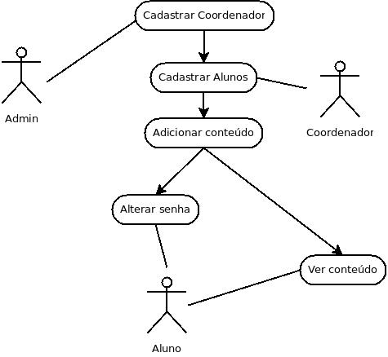

Diagrama E-R do banco de dados do sistema de login para os participantes dos grupos de estudo da sociedade espírita:

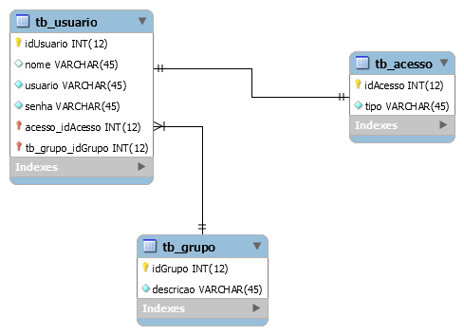

6. Testes Executados

A seguir é descrito o plano de teste, considerando testes que devem ser realizados para cada funcionalidade da aplicação web desenvolvida.

1. Recuperar senha

Teste 1: Clicar no link “Esqueci minha senha” e, após, preencher os campos com “Usuário” (“Nova senha” e “Confirme a senha” com valores distintos);
- Entrada: Usuário – admin; Nova Senha – adminsefa; Confirme a senha: admin12345;
- Saída: Mensagem de erro “As senhas não coincidem”.

Teste 2: Preencher os campos “Nova senha” e “Confirme a senha” com valores iguais.
- Entrada: Usuário – admin; Nova Senha – admin12345; Confirme a senha: admin12345;
- Saída: Mensagem: “Senha alterada com sucesso!”;

Teste 3: Não preencher nenhum dos campos;
- Entrada: Usuário – “”; Nova Senha – “”; Confirme a senha: “”;
- Saída: Mensagem: “Os campos das senhas não podem ser nulos!”;
2. Fazer login

Teste 1: Preencher os campos “Usuário” e “Senha” com valores inexistentes no banco de dados.
Exemplos:
- Entrada: Usuário – aluno1; Senha – 12345;
- Saída: direcionamento para a página “pagina3.html”, que nada mais é do que a página de login (“Login_SEFA.html”) acrescida do aviso “Usuário ou senha incorretos”.

Teste 2: Preencher os campos “Usuário” e “Senha” com valores que existem no banco de dados, correspondentes aos dados de um aluno.
- Entrada: Usuário – aluno1; Senha – aluno1;
- Saída: direcionamento para a página “pagina1.html”, que conterá o conteúdo das aulas do grupo de estudo no qual este aluno está cadastrado.

Teste 3: Preencher os campos “Usuário” e “Senha” com valores que existem no banco de dados, correspondentes aos dados de um coordenador.
- Entrada: Usuário – teste2; Senha – teste2;
- Saída: direcionamento para a página “pagina2.html”, que conterá as opções “Cadastrar Aluno”, “Adicionar conteúdo” e “Cancelar”.

Teste 4: Preencher os campos “Usuário” e “Senha” com valores que existem no banco de dados, correspondentes aos dados de um administrador.
- Entrada: Usuário – admin; Senha – adminsefa;
- Saída: direcionamento para a página “admin.html”, que conterá as opções “Cadastrar Usuário”, “Remover Usuário”, “Adicionar conteúdo” e “Cancelar”.

7 Código-fonte

O código-fonte deste projeto encontra-se no repositório do GitHub, cujo link é: https://github.com/henriquerc18/FCT_2018_Proj_Conclusao.

8 Bibliografia

EIS, Diego; FERREIRA, Elcio. HTML5 e CSS3 com farinha e pimenta. Tableless, 2012.
Carousel - https://getbootstrap.com.br/docs/4.1/components/carousel/
NAVBAR - https://getbootstrap.com.br/docs/4.1/components/navbar/

